|  |
| --- |
| МИНОБРНАУКИ РОССИИ |
| Федеральное государственное бюджетное образовательное учреждение высшего образования **«МИРЭА − Российский технологический университет»**  **РТУ МИРЭА** |

**Институт информационных технологий (ИИТ)**

**Кафедра практической и прикладной информатики (ППИ)**

**ОТЧЕТ ПО ПРАКТИЧЕСКОЙ РАБОТЕ**

по дисциплине «Моделирование бизнес-процессов»

**Практическое занятие № 16**

|  |  |  |  |
| --- | --- | --- | --- |
| Студент группы ИНБО-01-17 | *ИНБО-06-20, Кастарная Е.О.* | (подпись) | |
| Преподаватель | *Ахмедова Х. Г.* | (подпись) | |
| Отчет представлен | «31» октября 2022 г. | |  | |

Москва 2022 г.

**Цель занятия:** ознакомление с функциональными возможностями программного обеспечения по созданию организационной модели, дерева функций в методологии ARIS.

**Постановка задачи:** в интерактивном режиме изучить возможности построения организационной модели, дерева функций.

**Ход работы:**

***Задание 1***

Построить организационную модель компании ООО «Наш дом», которая располагается на по адресу: Москва, ул. Парковая, д. 1 на основе штатного расписания, учесть также, что Управление ЖКХ находится по адресу Москва, ул. Парковая, д. 5 (Рисунок 1).

При построении учесть, что организационная модель строится с верхнего уровня, где сначала отражаются только структурные подразделения (организационные единицы) и их руководители. А затем в последующих моделях отражается состав каждого структурного подразделения.

При построении учесть, что в организации сформировано несколько бригад. Бригада возглавляется бригадиром бригады АДС. Бригадиру подчиняются сварщик, электромонтажник, сантехник, разнорабочий.



**Рисунок 1 – Организационная модель ООО «Наш Дом» (верхний уровень)**

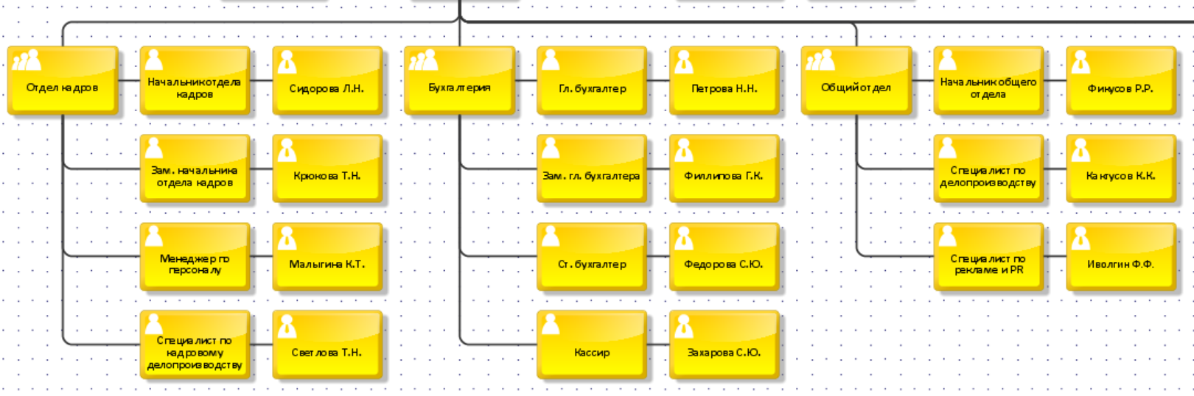

**Рисунок 2 – Организационные схемы подразделений: Отдел кадров, Бухгалтерия, Общий отдел**

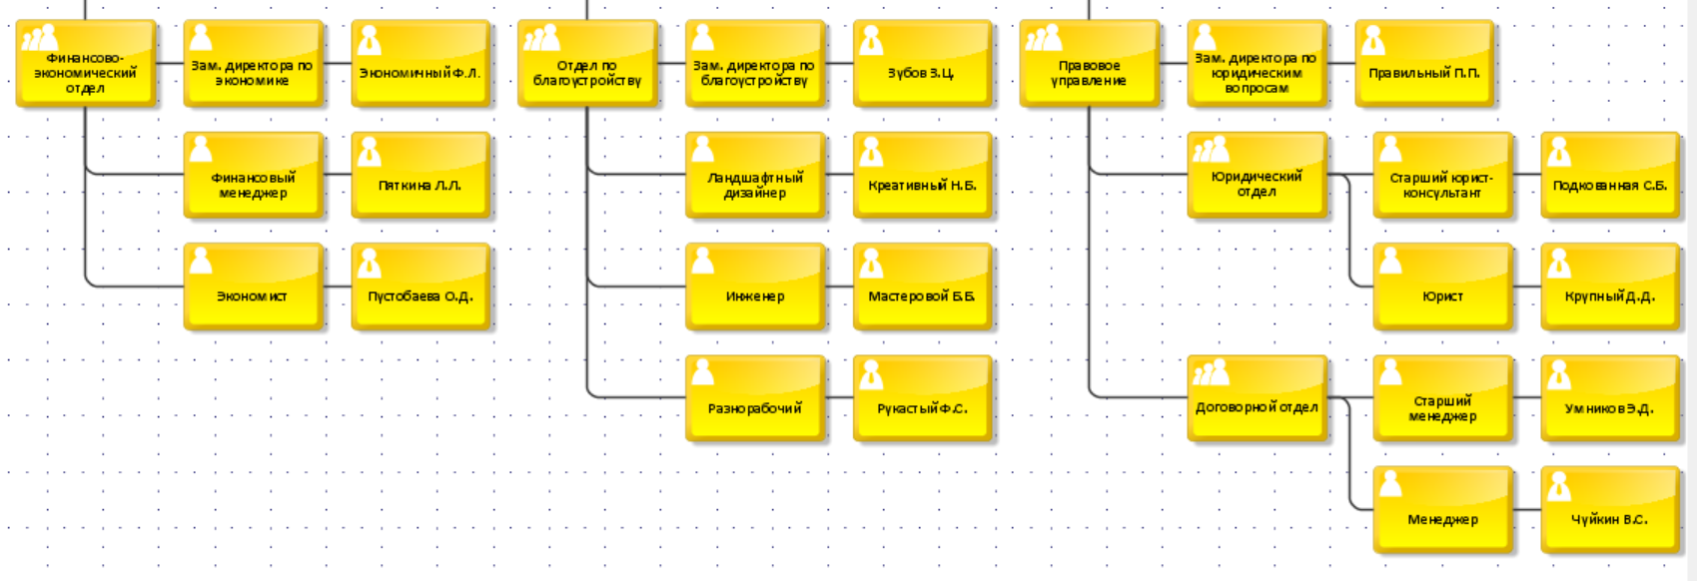

**Рисунок 3 – Организационные схемы подразделений: Финансово-экономический отдел, Отдел по благоустройству, Правовое управление**



**Рисунок 4 – Организационная схемы подразделения Управление ЖКХ**

***Задание 2***

В ООО «Наш Дом» каждый отдел выполняет свои функциональные задачи. Ниже представлено общее описание деятельности бухгалтерии.

Бухгалтерия осуществляет управление доходами и расходами, что обеспечивается через ведение бухгалтерского учета по деятельности ООО «Наш дом», расчет заработной платы сотрудников УК, расчет и уплату налогов в соответствии с законодательством, формирование предложений по оптимизации налогов.

Необходимо построить дерево функций исходя из того, что основной функцией (бизнес-процессом) бухгалтерии является Управление доходами и расходами.

Управление доходами и расходами включает в себя:

1. Управление налогами

2. Управление затратами на персонал

3. Управление денежными поступлениями

Управление налогами включает в себя:

• оптимизацию налоговых отчислений;

• возврат налоговых платежей.

Управление затратами на персонал включает в себя:

• начисление ЗП;

• начисление иных выплат;

• контроль и анализ ФЗП и ФОТ.

Управление денежными потоками включает в себя:

• планирование денежных поступлений на расчетный счет;

• контроль и анализ поступлений;

• планирование денежных оттоков с расчетного счета;

• контроль и анализ денежных оттоков.

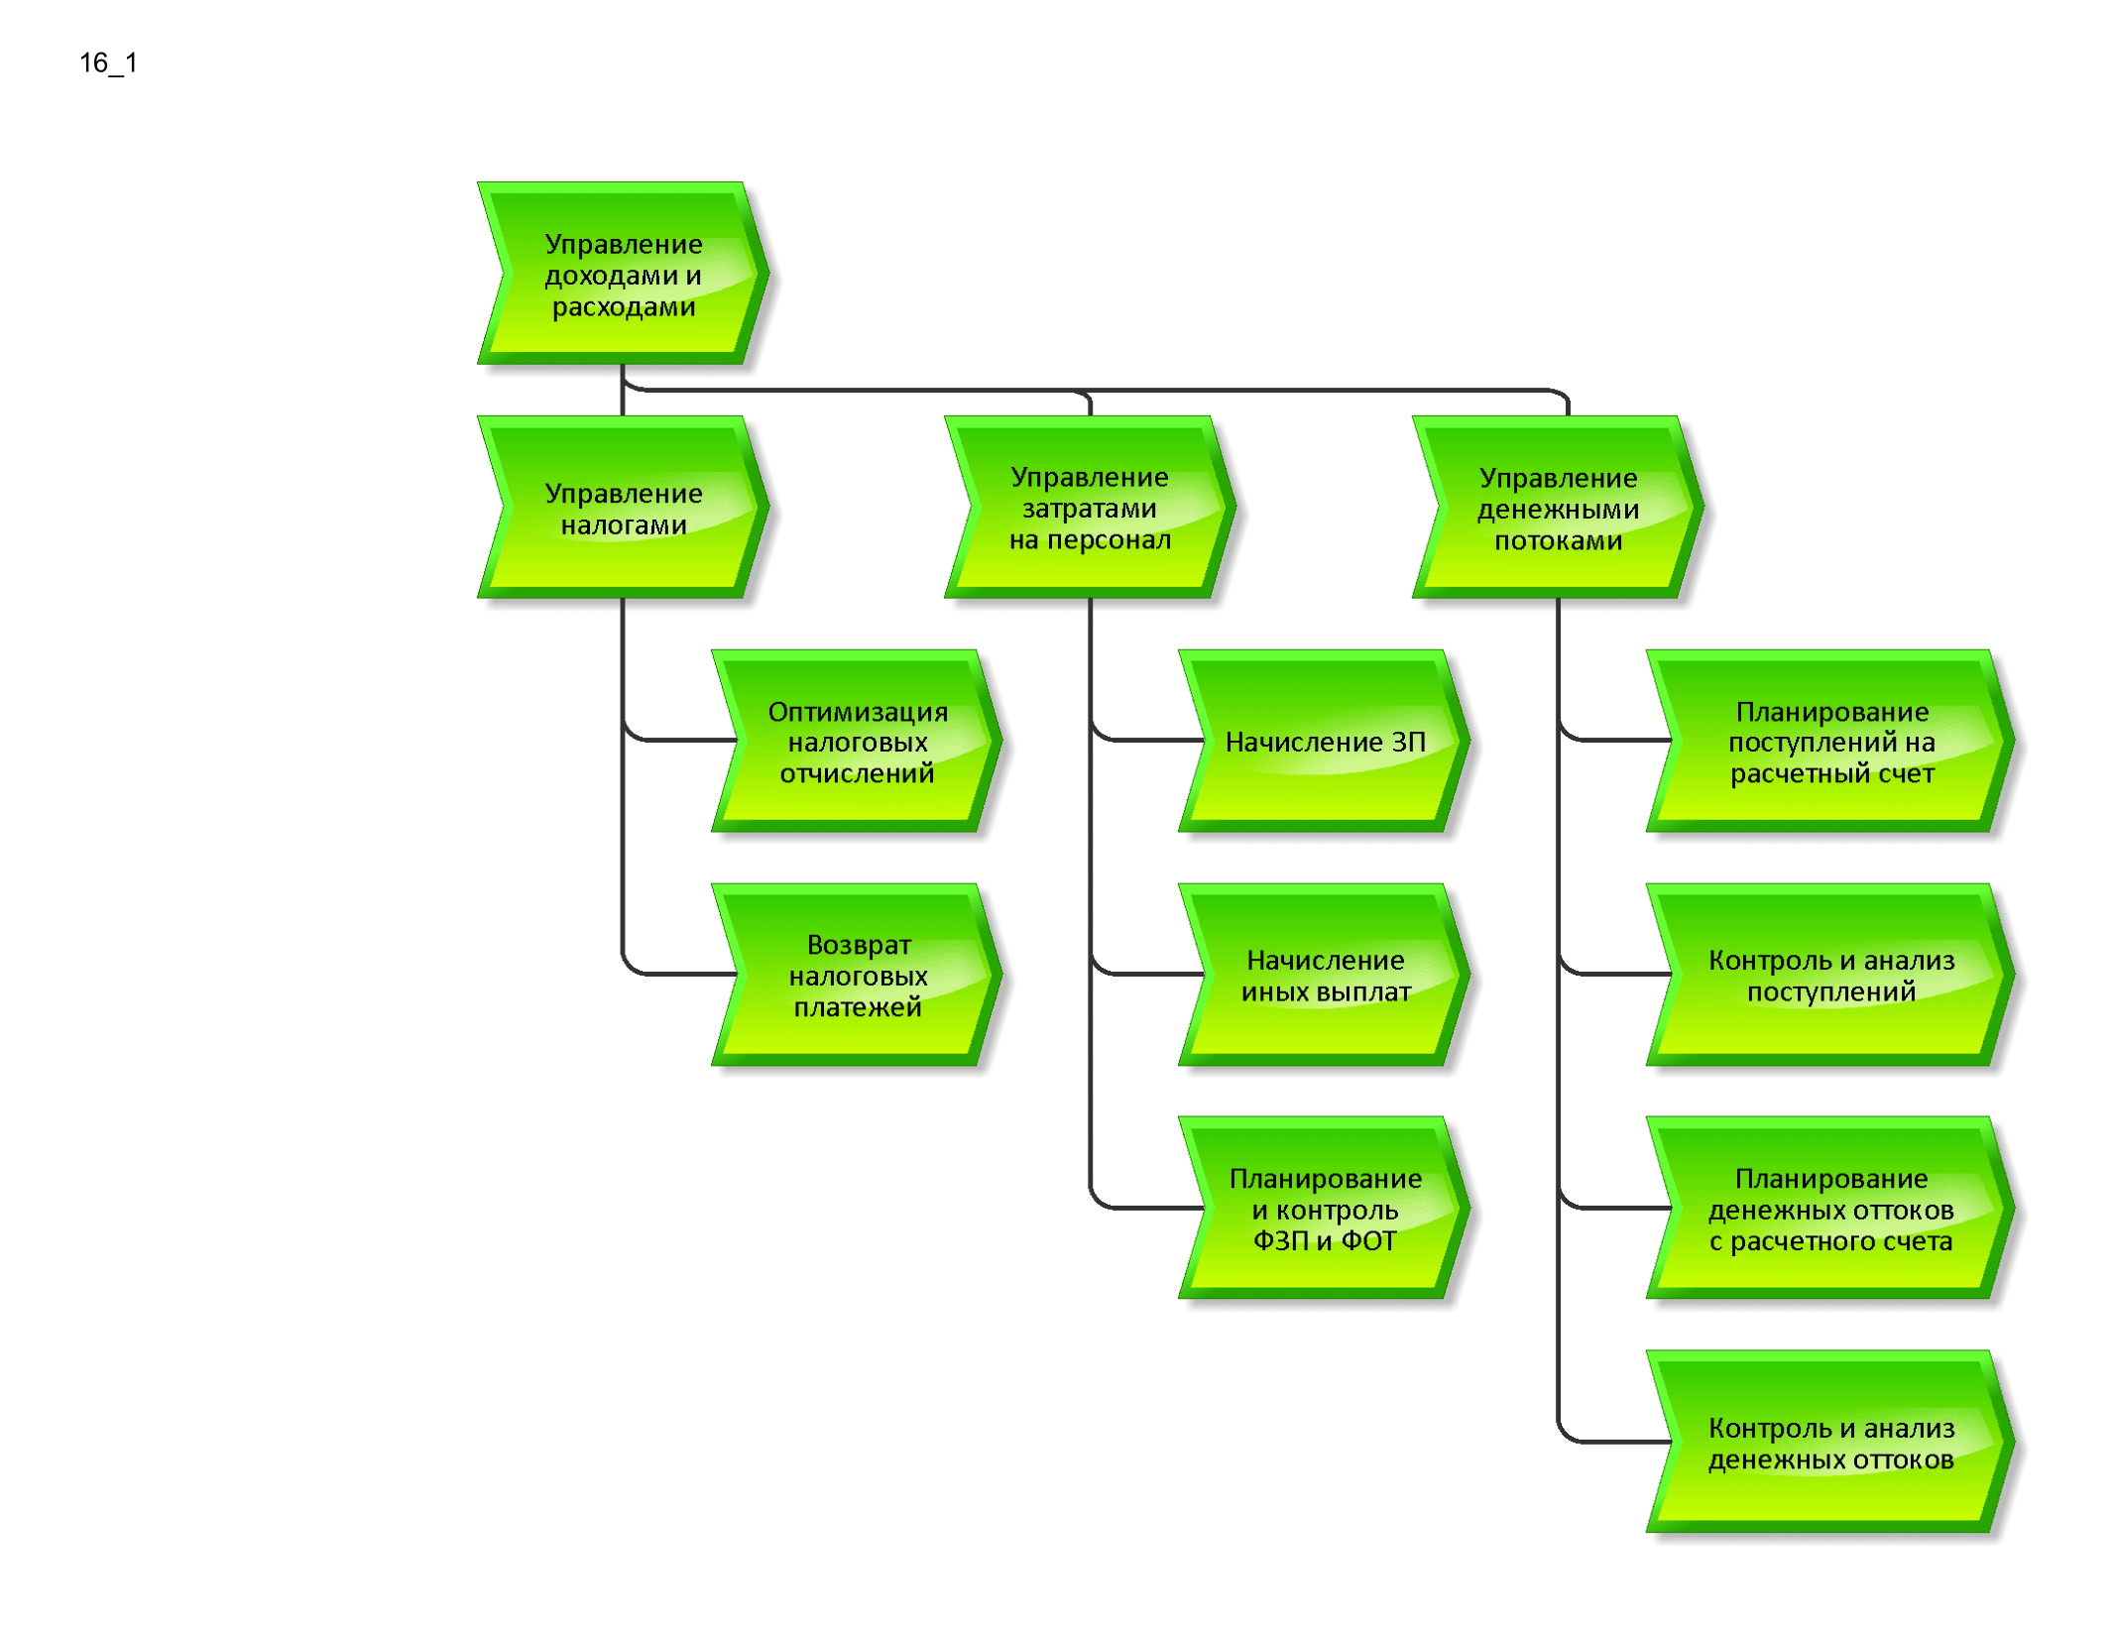

**Рисунок 5 – Дерево функций бухгалтерии ООО «Наш Дом»**

**Результат работы:** построенный и сохраненный в файл модели, представленный преподавателю в конце практического занятия.